大学生活动中心建筑方案设计
基地选址：
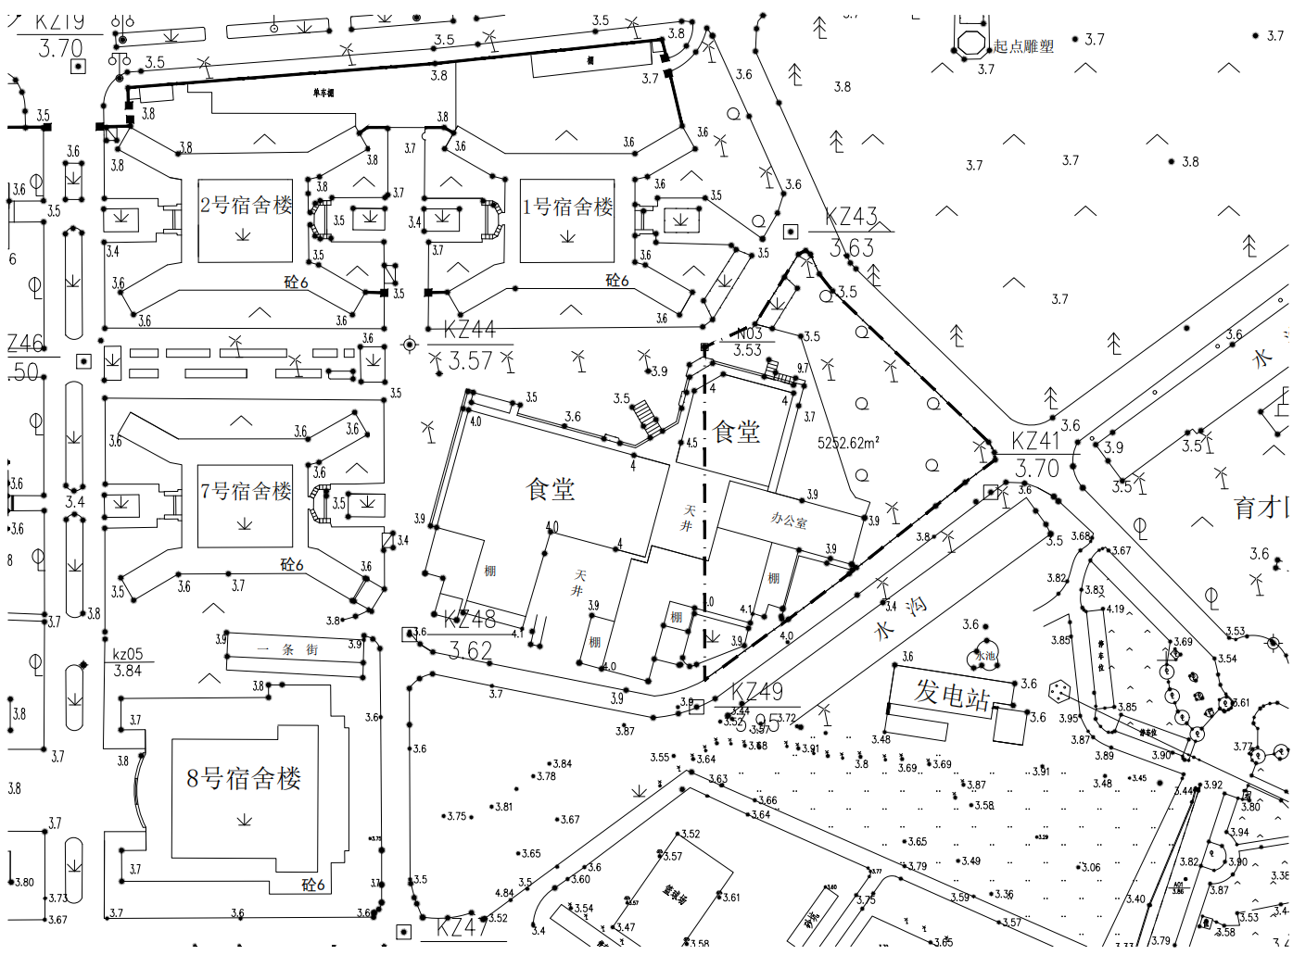
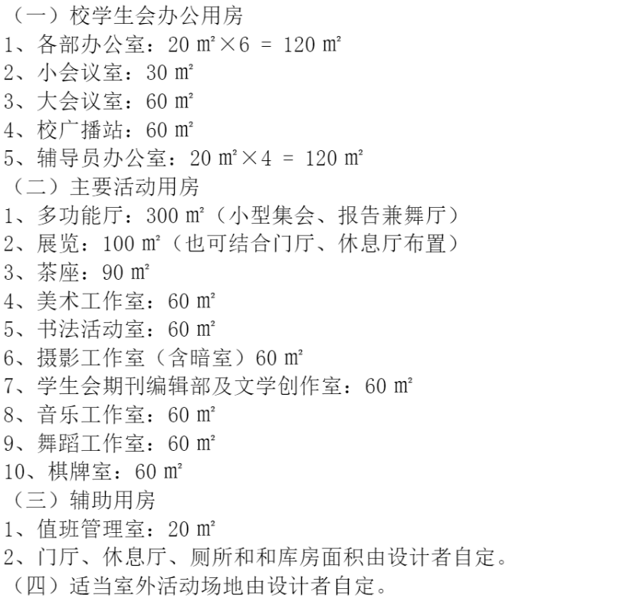
设计内容：

设计说明：
本建筑位于海南省海口市美兰区海南大学海甸校区，1-8号宿舍楼群中心地带，西临1号食堂，东北一侧有宽阔的起点草坪和东坡湖。在充分地分析场地周边环境的基础上，尊重场地现状，保留优质的绿化、对部分区域进行绿化景观提升。
本设计以海南岛特色的椰子树作为灵感，提取椰子树的叶进行构思设计而成。主要使用折线组织了路网和景观节点，三庭院为“枝干”，而其他房间作为“叶子”分布两侧。考虑到后疫情人与人的交往距离，使用三个庭院、一层大厅和屋顶花园打造立体化聚集交往空间，多间社团活动室和工作室塑造小团体交往场所，打造了一个现代校园建筑。
海南属于热带季风气候，长夏无冬，终年湿润。采用垂直式绿化系统，环环相扣充分利用水资源；屋顶放置太阳能合理利用绿色能源；通过采光井和挡光板收集阳光并遮挡眩光；东南向开小口引入主导风，通过走廊引流到建筑各个角落。

经济指标：

场地面积：5252.62m²
建筑面积：2555.25m²
占地面积：906.97m² （+898.32+749.96=）
建筑容积率：48.65%
建筑密度：0.17
绿化率：73.21%

